Государственное автономное профессиональное образовательное
учреждение Свердловской области “Уральский радиотехнический колледж
им. А.С. Попова”

ЛАБОРАТОРНАЯ РАБОТА № 2
По дисциплине “Разработка прикладных приложений”
На тему “Основы Java и структуры программ (условия, циклы, массивы)”
“5 вариант”

Группа | Э-364
Преподаватель | Чукреева С. Э.
Студент | Задворных К.В.

Екатеринбург
2026
Оглавление

Оглавление
Цель работы: 4
Код 4
Главный класс Main 4
Блок А 5
// Задание А3 5
// Задание А5 5
// Задание А10 6
// Задание А15 6
// Задание А20 7
Блок В 8
// Задание В1 8
// Задание В4 8
// Задание В6 8
// Задание В11 9
// Задание В16 9
Блок С 10
// Задание C2 10
// Задание C7 10
// Задание C8 11
// Задание C12 11
// Задание C17 12
Результаты работы 13
Блок А 13
Блок В 14
Блок С 14
Ввод правильных значений 14
Ввод неправильных значений 15
Структура проекта 15
Блок схемы 16
Блок А 16
А3 16
А5 17
А10 18
А15 19
А20 20
Блок В 21
В1 21
В4 22
В6 23
В11 24
В16 25
Блок С 26
С2 26
С7 27
С8 28
С12 29
С17 30
Вывод 31

Цель работы:
- закрепить структуру Java-программы;
- научиться использовать условные операторы if, switch;
- освоить циклы for, while;
- научиться работать с одномерными массивами;
- развить навыки написания алгоритмов и отладки кода.

Код

Главный класс Main
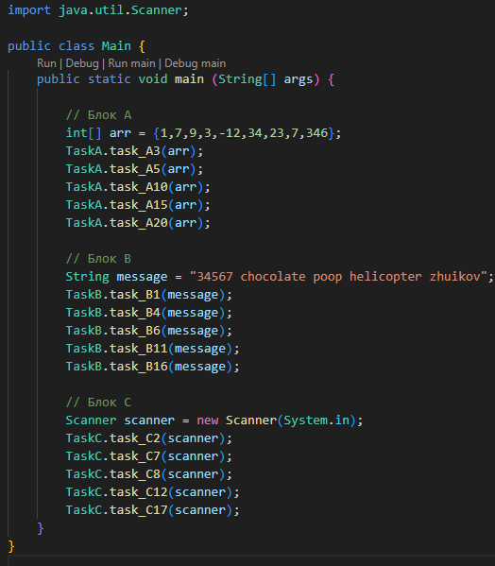

Блок А
public class TaskA {

// Задание А3
public static void task_A3(int[] massive) {
System.out.println("\nA3");
System.out.println("Массив: ");
for (int i = 0; i < massive.length; i++){
System.out.print(massive[i] + " ");
}
System.out.println("");

System.out.println("Минимальный элемент: ");
int minimal = 0;
for (int i = 0; i < massive.length; i++){
if (minimal > massive[i]){
minimal = massive[i];
}
}
System.out.println(minimal);
}

// Задание А5
public static void task_A5(int[] massive){
System.out.println("\nA5");
System.out.println("Массив: ");
for (int i = 0; i < massive.length; i++){
System.out.print(massive[i] + " ");
}
System.out.println("");

System.out.println("Количество нечетных элементов: ");
int count = 0;
for (int i = 0; i < massive.length; i++){
if (massive[i] % 2 == 0){
count++;
}
}
System.out.println(count);
}

// Задание А10
public static void task_A10(int[] massive){
System.out.println("\nA10");
System.out.println("Замена отрицательных на 0");
System.out.println("Массив без изменений: ");

for (int i = 0; i < massive.length; i++){
System.out.print(massive[i] + " ");
}

System.out.println("\nМассив с изменениями: ");

for (int i = 0; i < massive.length; i++){
if (massive[i] < 0){
massive[i] = 0;
}
System.out.print(massive[i] + " ");
}
System.out.println("");
}

// Задание А15
public static void task_A15(int[] massive){
System.out.println("\nA15");
System.out.println("Массив: ");
for (int i = 0; i < massive.length; i++){
System.out.print(massive[i] + " ");
}
System.out.println("");

System.out.println("Второй по величине элемент: ");
int minimal2 = 0;
int minimal = 0;
for (int i = 0; i < massive.length; i++){
if (massive[i] > minimal){
minimal2 = minimal;
minimal = massive[i];
} else if ((massive[i] > minimal2 && (massive[i] != minimal))) {
minimal2 = massive[i];
}
}
System.out.println(minimal2);
}

// Задание А20
public static void task_A20(int[] massive){
System.out.println("\nA20");
System.out.println("Массив: ");
for (int i = 0; i < massive.length; i++){
System.out.print(massive[i] + " ");
}
System.out.println("");

System.out.println("Скопированный массив: ");
int[] massive2 = massive;
for (int i = 0; i<massive2.length; i++){
System.out.print(massive2[i] + " ");
}
System.out.println(" ");
}
}

Блок В
public class TaskB {

// Задание В1
public static void task_B1(String msg){
System.out.println("\nB1");
System.out.println("Вывести строку и ее длину");
System.out.println("Строка: " + msg);
System.out.println("Длина строки: " + msg.length());
}

// Задание В4
public static void task_B4(String msg){
System.out.println("\nB4");
System.out.println("Подсчитать количество цифр в строке");
System.out.println("Строка: " + msg);

String numbers = "0123456789";
int count = 0;
for (int i = 0; i<msg.length() ; i++){
for (int v = 0; v<numbers.length() ; v++){
if (msg.charAt(i) == numbers.charAt(v)){
count++;
}
}
}
System.out.println("Количество цифр в строке: " + count);
}

// Задание В6
public static void task_B6(String msg){
System.out.println("\nB6");
System.out.println("Вывести самое длинное слово");
System.out.println("Строка: " + msg);

String[] words = msg.split("\\s+");

String word = "";
for (String word1 : words) {
if (word.length() < word1.length()) {
word = word1;
}
}
System.out.println("Самое длинное слово в строке: " + word);
}

// Задание В11
public static void task_B11(String msg){
System.out.println("\nB11");
System.out.println("Вывести строку без пробелов");
System.out.println("Строка: " + msg);

String result = msg.replace(" ", "");
System.out.println("Строка без пробелов: " + result);
}

// Задание В16
public static void task_B16(String msg){
System.out.println("\nB16");
System.out.println("Вывести первое и последнее слово строки");
System.out.println("Строка: " + msg);

String[] words = msg.split("\\s+");

System.out.println("Первое слово строки: " + words[0]);
System.out.println("Последнее слово строки: " + words[words.length-1]);
}
}

Блок С
import java.util.InputMismatchException;
import java.util.Scanner;

public class TaskC {

// Задание C2
public static void task_C2(Scanner scanner) {
System.out.println("\nC2");
System.out.println("Обработка некорректного ввода целого числа");
int number;

try {
System.out.print("Введите целое число: ");
number = scanner.nextInt();
System.out.println("Вы ввели число: " + number);
} catch (InputMismatchException e) {
System.out.println("Ошибка: введено не целое число. Попробуйте снова.");
scanner.nextLine();
}
}

// Задание C7
public static void task_C7(Scanner scanner) {
System.out.println("\nC7");
System.out.println("Проверка ввода размера массива");

try {
System.out.print("Введите размер массива: ");
int size = scanner.nextInt();

if (size <= 0) {
throw new IllegalArgumentException("Размер массива должен быть положительным числом");
}

int[] array = new int[size];
System.out.println("Массив размером " + array.length + " успешно создан");

} catch (IllegalArgumentException e) {
System.out.println("Ошибка: " + e.getMessage());
} catch (NegativeArraySizeException e) {
System.out.println("Ошибка: размер массива не может быть отрицательным");
} catch (Exception e) {
System.out.println("Произошла ошибка: " + e.getMessage());
}
}

// Задание C8
public static void task_C8(Scanner scanner) {
System.out.println("\nC8");
System.out.println("Обработка NullPointerException");
String text = null;
try {
if (text == null) {
throw new NullPointerException("Строка не инициализирована");
}
} catch (NullPointerException e) {
System.out.println("Обработано исключение: " + e.getMessage());
}
}

// Задание C12
public static void task_C12(Scanner scanner) {
System.out.println("\nC12");
System.out.println("Вывод сообщения об ошибке из объекта Exception");

try {
int result = 10/0;
System.out.println("Результат: " + result);
} catch (ArithmeticException e) {
System.out.println("Тип исключения: " + e.getClass().getName());
System.out.println("Сообщение об ошибке: " + e.getMessage());
System.out.println("Полная информация: " + e.toString());
}
}

// Вспомогательная функция
private static double dividePositive(int a, int b) {
if (a < 0 || b < 0) {
throw new IllegalArgumentException(
"Деление отрицательных чисел запрещено. Переданы значения: a= " + a + ", b= " + b
);
}
if (a == 0 || b == 0) {
throw new ArithmeticException("Деление на ноль");
}
return (double) a / b;
}

// Задание C17
public static void task_C17(Scanner scanner) {
System.out.println("\nC17");
System.out.println("Исключение при делении отрицательных чисел");

try {
double result1 = dividePositive(10, 2);
System.out.println("Результат 10/2 = " + result1);

double result2 = dividePositive(2, 0);
System.out.println("Результат 2/0 = " + result2);

} catch (IllegalArgumentException e) {
System.out.println("Ошибка деления: " + e.getMessage());
} catch (ArithmeticException e) {
System.out.println("Ошибка: деление на ноль");
}

try {
double result3 = dividePositive(5, -3);
System.out.println("Результат 5/-3 = " + result3);
} catch (IllegalArgumentException e) {
System.out.println("Ошибка деления: " + e.getMessage());
}
}
}

Результаты работы

Блок А
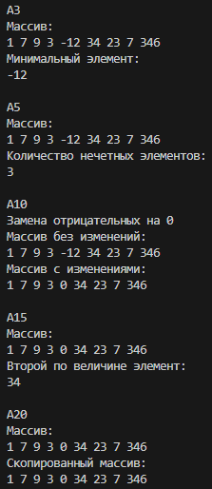

Блок В
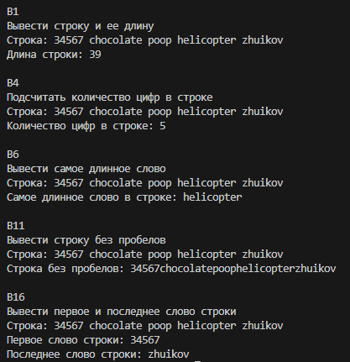

Блок С

Ввод правильных значений
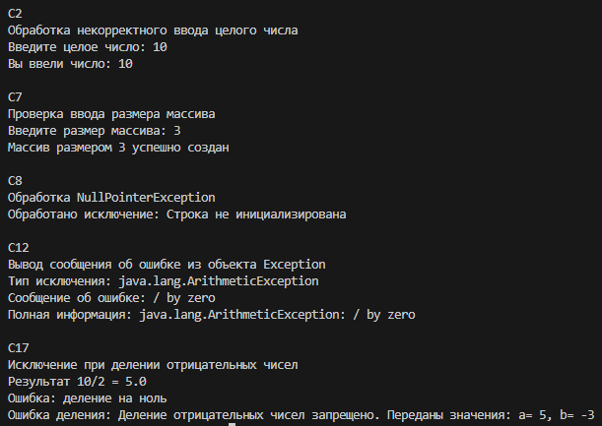

Ввод неправильных значений
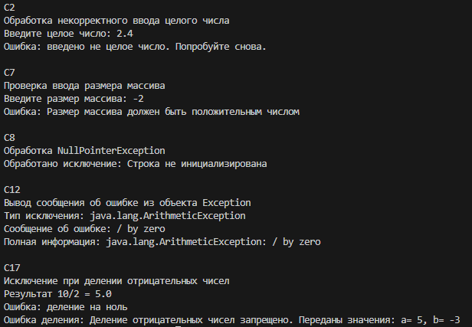

Структура проекта
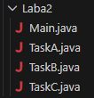
Рисунок 1 – Структура проекта.

Блок схемы

Блок А

А3
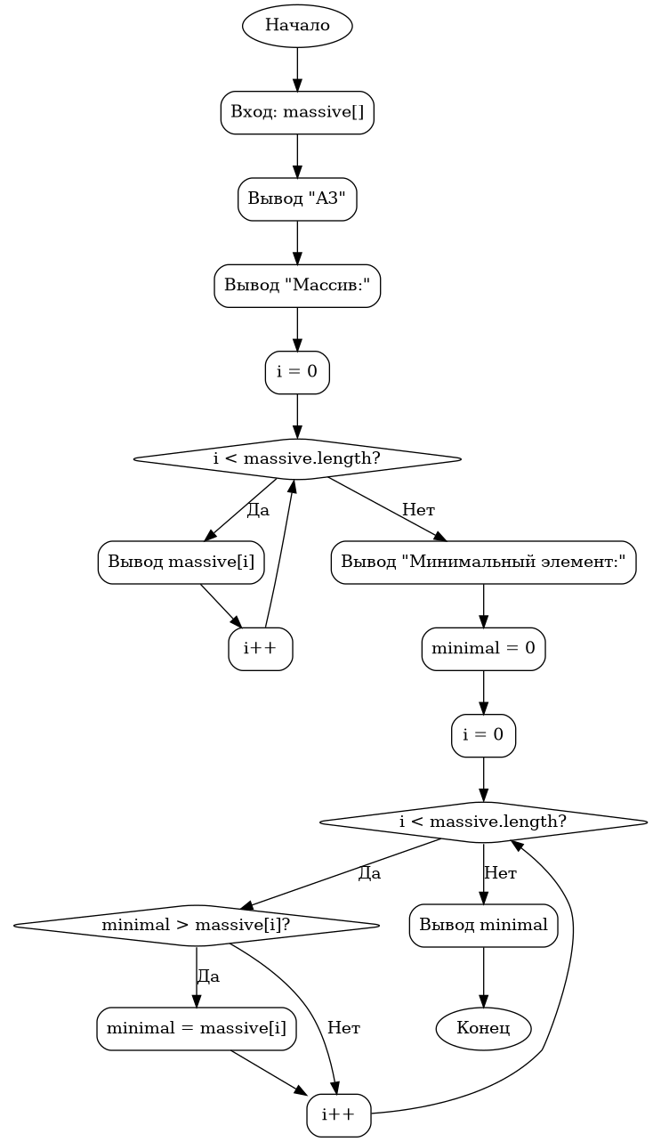

А5
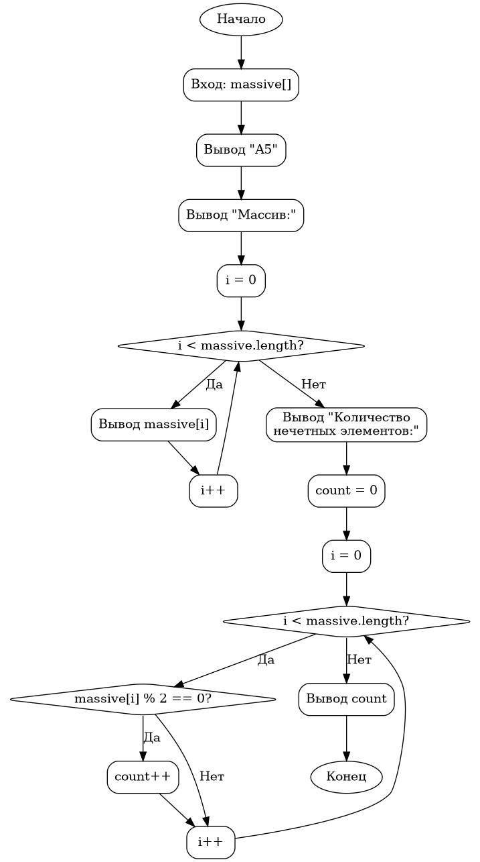

А10
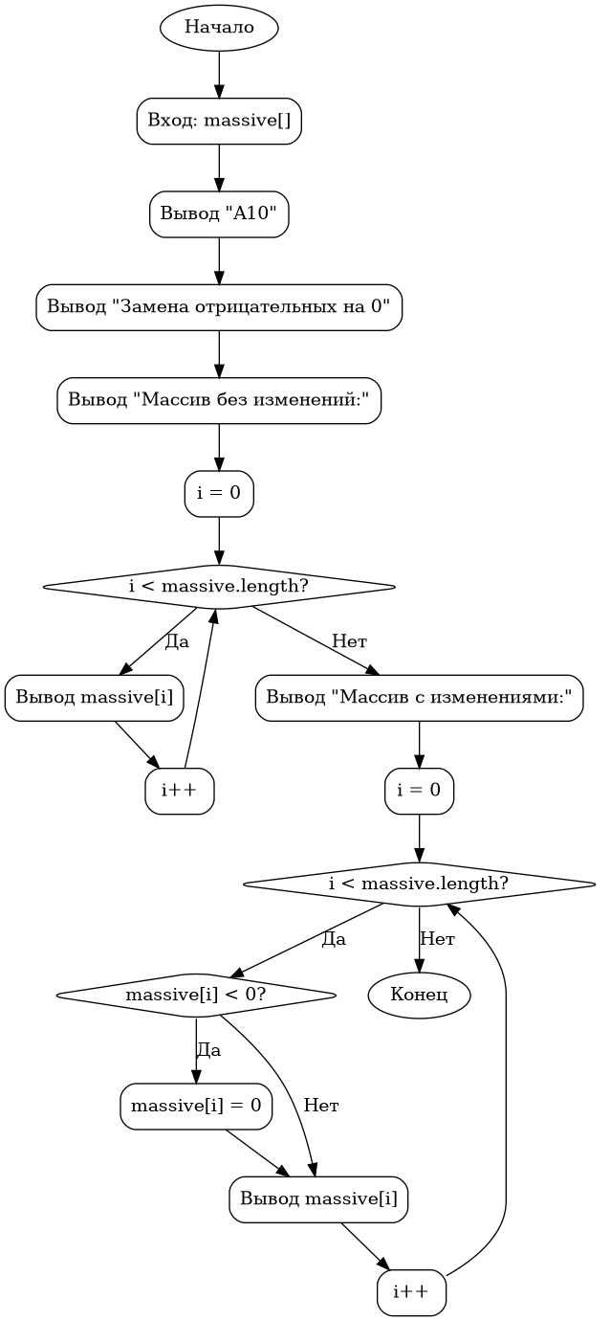

А15
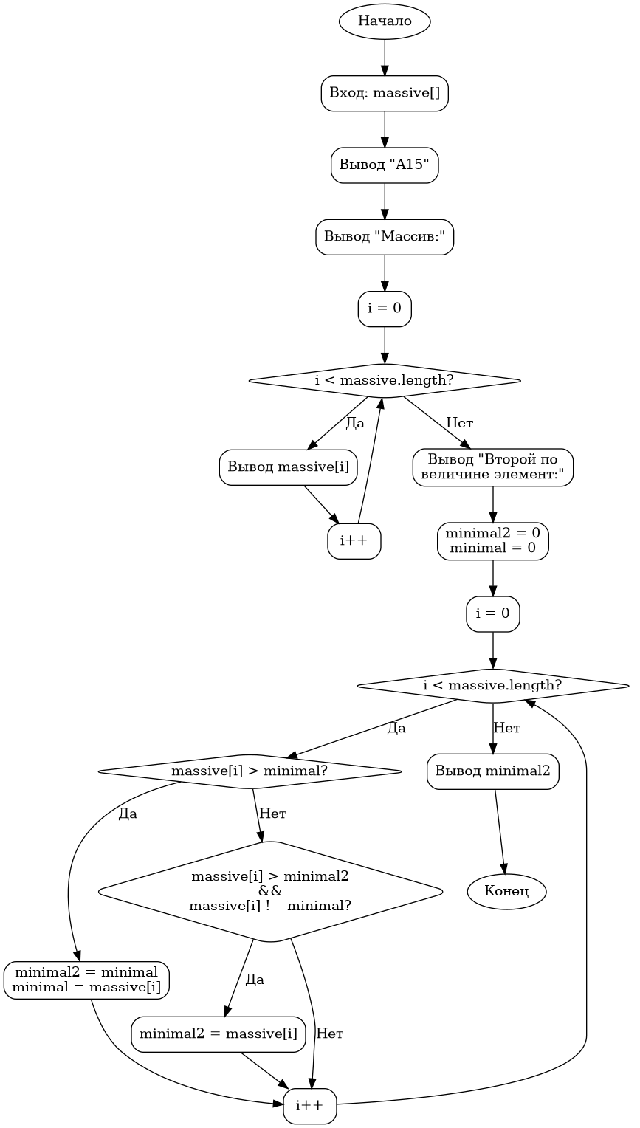

А20
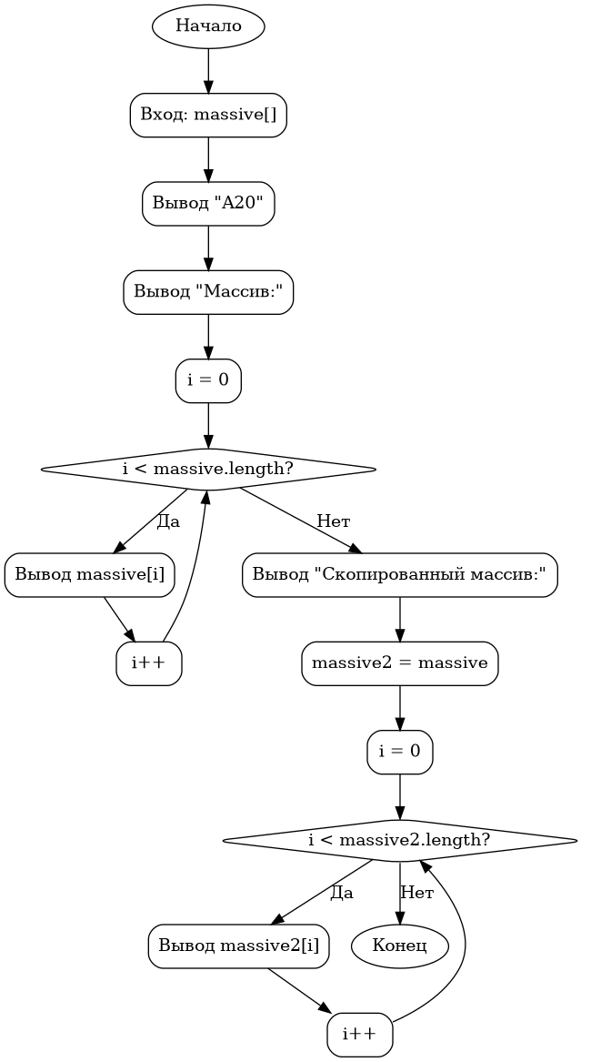

Блок В

В1
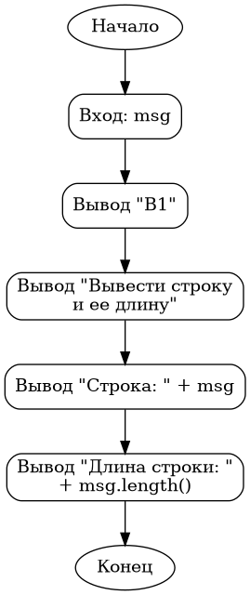

В4
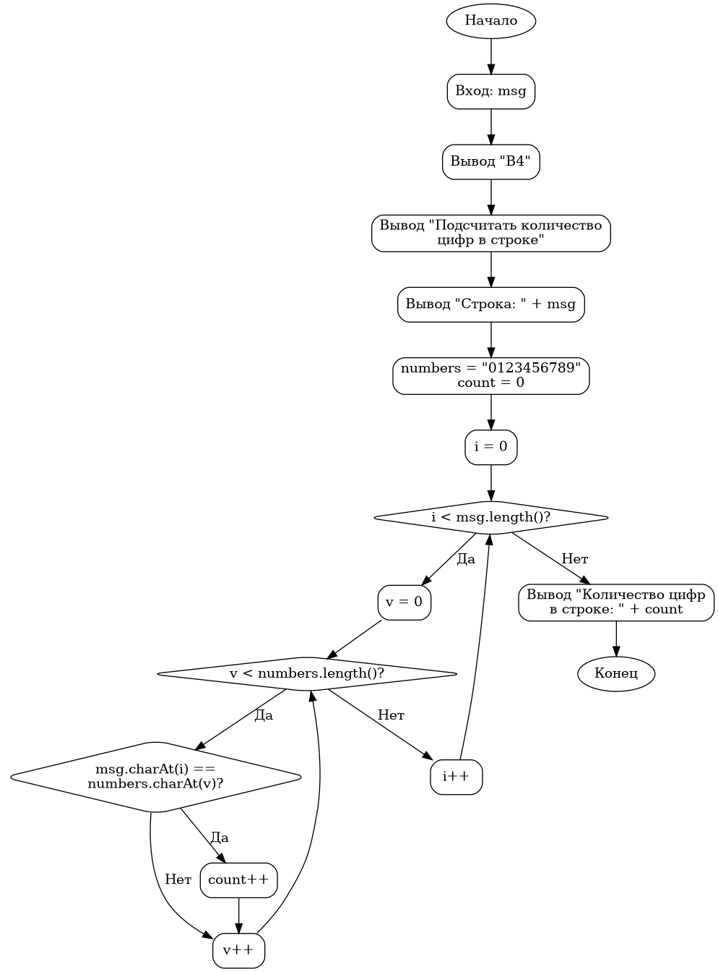

В6
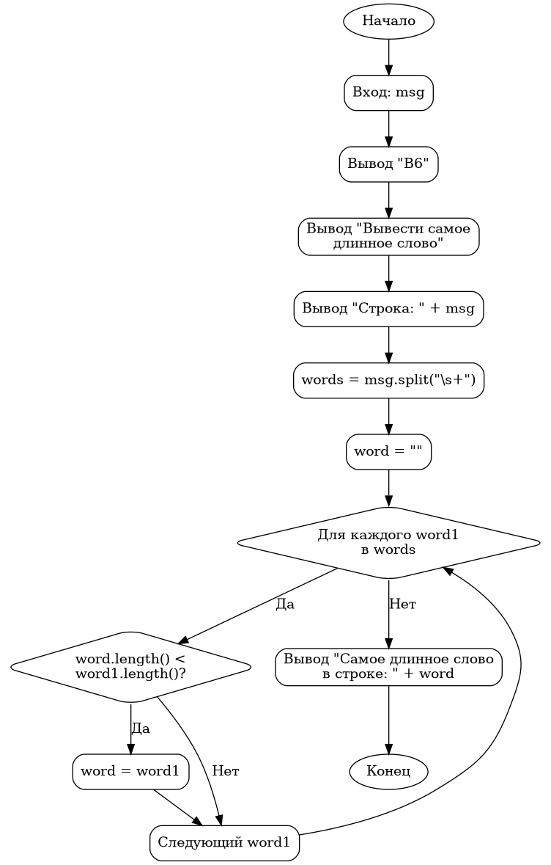

В11
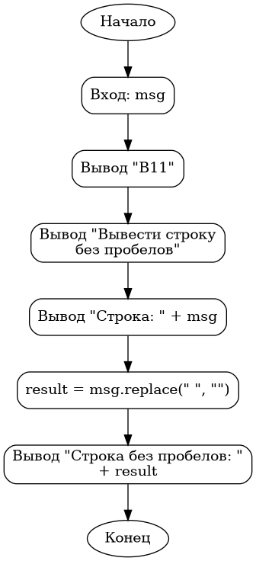

В16
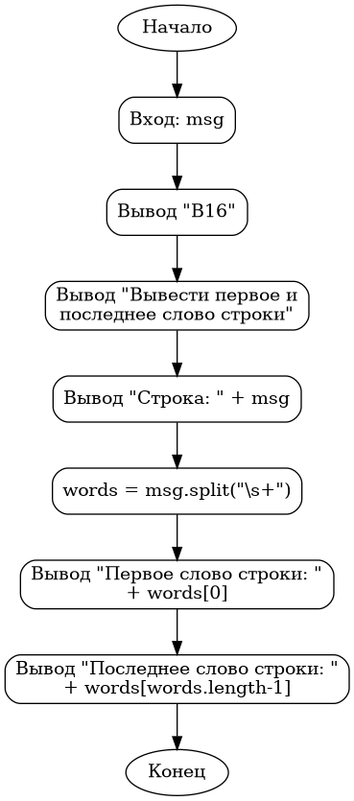

Блок С

С2
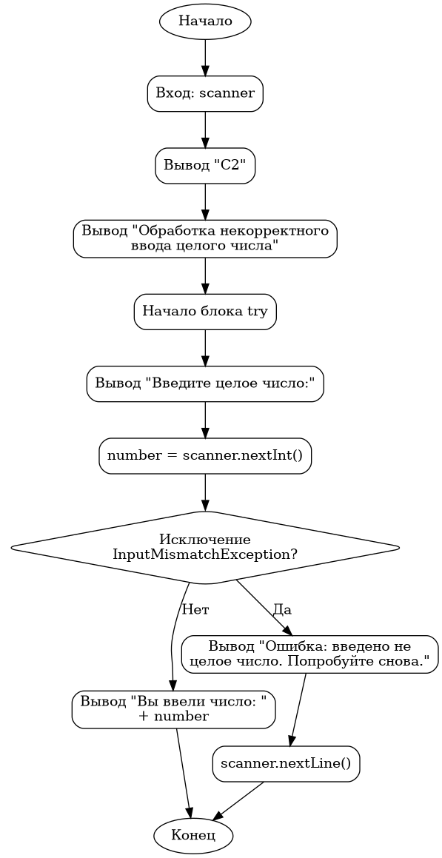

С7
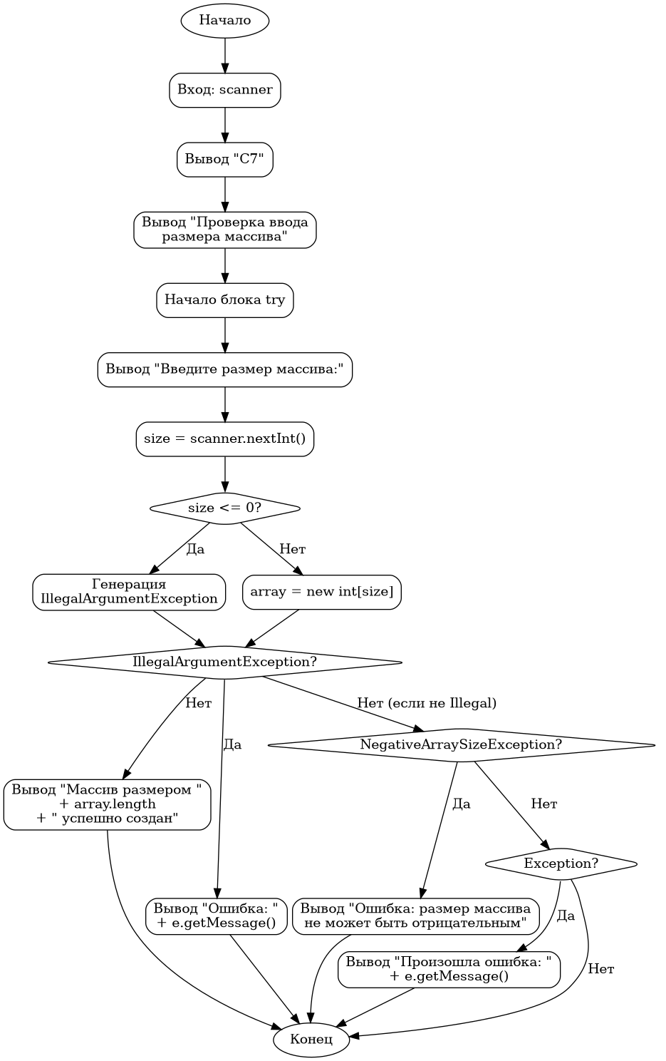

С8
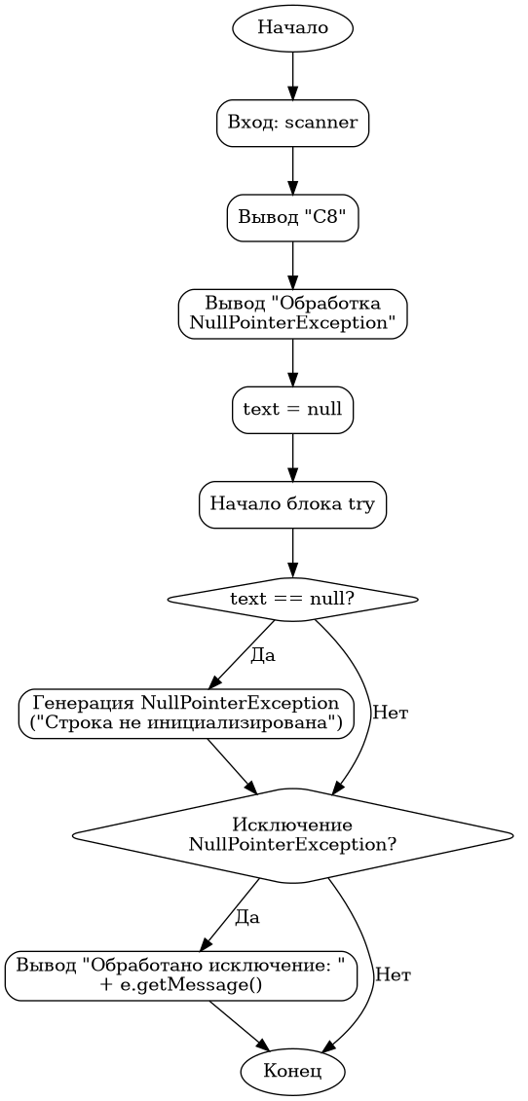

С12
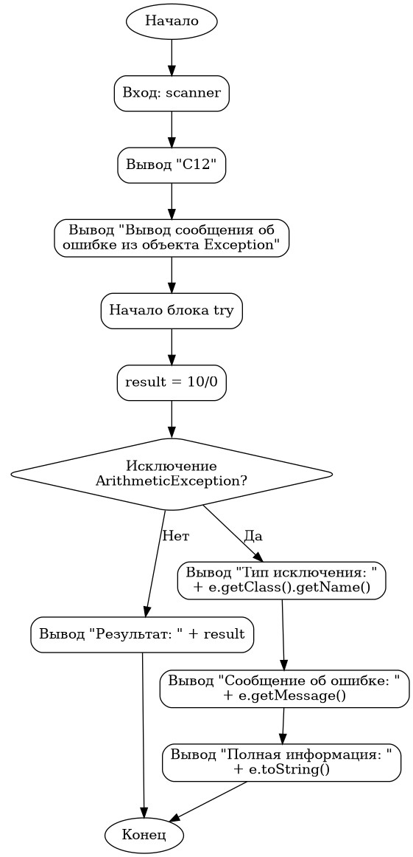

С17
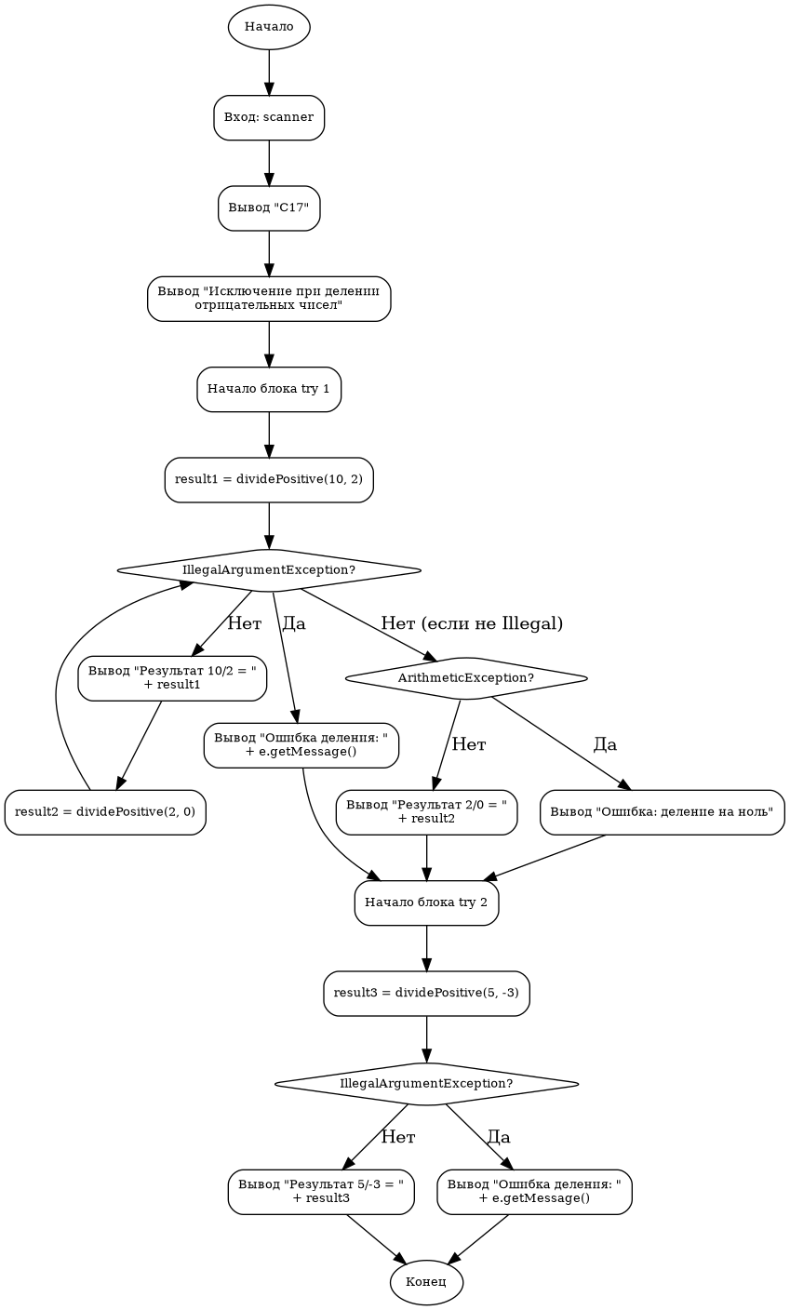

Вывод
Закрепил навыки работы с одномерными массивами, строками и механизмом обработки исключений в языке Java. Научился писать устойчивые программы, корректно обрабатывающие ошибки ввода и выполнения.

